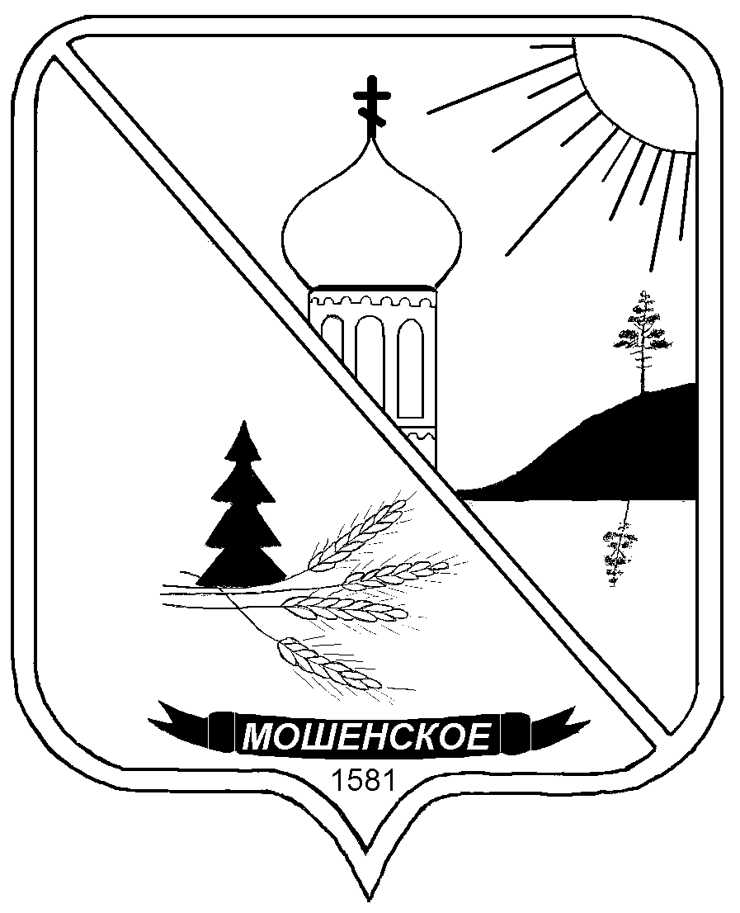

**ДУМА МОШЕНСКОГО МУНИЦИПАЛЬНОГО ОКРУГА**

**НОВГОРОДСКОЙ ОБЛАСТИ**

**РЕШЕНИЕ**

|  |
| --- |
| **Об утверждении Порядка общественного обсуждения проектов**  **муниципальных нормативных правовых актов Думы Мошенского муниципального округа Новгородской области, затрагивающих права и свободы, обязанности человека и гражданина, права и обязанности юридических лиц** |

принято Думой Мошенского муниципального округа Новгородской области

17 апреля 2025 года

В соответствии со [статьями 6](consultantplus://offline/ref=EEE4356E4928299A343A6DFD6E36F51D756F244CD98E4F72996867675D089BCA6BA91741A5F87AC6V3j9G), [13](consultantplus://offline/ref=EEE4356E4928299A343A6DFD6E36F51D756F244CD98E4F72996867675D089BCA6BA917V4j6G) Федерального закона от 09 февраля 2009 года № 8-ФЗ "Об обеспечении доступа к информации о деятельности государственных органов и органов местного самоуправления»

Дума Мошенского муниципального округа Новгородской области

**РЕШИЛА:**

1.Утвердить прилагаемый Порядок общественного обсуждения проектов муниципальных нормативных правовых актов Думы Мошенского муниципального округа Новгородской области,затрагивающих права и свободы, обязанности человека и гражданина, права и обязанности юридических лиц.

2. Признать утратившим силу решение Думы Мошенского муниципального района от 24.12.2013 №334 «Об утверждении Порядка общественного обсуждения проектов муниципальных нормативных правовых актов Думы Мошенского муниципального района затрагивающих права и свободы, обязанности человека и гражданина, права и обязанности юридических лиц».

3. Опубликовать решение в бюллетене "Официальный вестник Мошенского муниципального округа".

|  |  |  |
| --- | --- | --- |
| **Председатель Думы**  **муниципального округа**  **В.В. Ким** |  | **Глава муниципального округа**  **Т.В. Павлова** |

|  |  |
| --- | --- |
|  | Утвержден  решением Думы Мошенского  муниципального округа  Новгородской области  от 17.04.2025 №255 |

**Порядок**

**общественного обсуждения проектов муниципальных нормативных**

**правовых актов Думы Мошенского муниципального округа Новгородской области, затрагивающих права и свободы, обязанности человека и гражданина, права и обязанности юридических лиц**

1. **Общие положения.**

1.1. Настоящий Порядок общественного обсуждения проектов муниципальных нормативных правовых актов Думы Мошенского муниципального округа Новгородской области**,** затрагивающих права и свободы, обязанности человека и гражданина, права и обязанности юридических лиц (далее - Порядок) принят в соответствии со [статьями 6](consultantplus://offline/ref=EEE4356E4928299A343A6DFD6E36F51D756F244CD98E4F72996867675D089BCA6BA91741A5F87AC6V3j9G), [13](consultantplus://offline/ref=EEE4356E4928299A343A6DFD6E36F51D756F244CD98E4F72996867675D089BCA6BA917V4j6G) Федерального закона от 09 февраля 2009 года № 8-ФЗ «Об обеспечении доступа к информации о деятельности государственных органов и органов местного самоуправления» и устанавливает процедуру, обеспечивающую для общественности возможность выразить своё мнение в отношении размещенных на официальном сайте Мошенского муниципального округа в информационно-телекоммуникационной сети «Интернет» (далее – официальный сайт Мошенского муниципального округа) проектов муниципальных нормативных правовых актов в срок, установленный разработчиком проекта муниципального нормативного правового акта.

1.2. Общественное обсуждение проектов муниципальных правовых актов Думы Мошенского муниципального округа Новгородской области, затрагивающих права и свободы, обязанности человека и гражданина, права и обязанности юридических лиц (далее – проект муниципального нормативного правового акта) осуществляется общественностью путем проведения общественного обсуждения на официальном сайте Мошенского муниципального округа.

1.3. Проекты размещаются на официальном сайте Мошенского муниципального округа в разделе «Документы».

1.4. Срок общественного обсуждения проекта муниципального нормативного правового акта определяется разработчиком и не может составлять менее 5 календарных дней со дня размещения на официальном сайте Мошенского муниципального округа проекта муниципального нормативного правового акта.

1.5. Основные понятия, используемые в муниципальном нормативном правовом акте:

разработчик проекта - орган местного самоуправления, разработавший проект муниципального нормативного правового акта**,** затрагивающий права и свободы, обязанности человека и гражданина, права и обязанности юридических лиц;

пользователь - гражданин (физическое лицо), организация (юридическое лицо), участвующие в общественном обсуждении проектов муниципальных нормативных правовых актов Думы Мошенского муниципального округа Новгородской области,затрагивающих права и свободы, обязанности человека и гражданина, права и обязанности юридических лиц.

1. **Общественное обсуждение проекта муниципального нормативного правового акта**
   1. Разработчик проекта муниципального нормативного правового акта принимая решение о вынесении проекта на общественное обсуждение, в течение 3 дней направляет проект муниципального нормативного правового акта в отдел архива и делопроизводства Администрации муниципального округа на общественное обсуждение вместе с:

пояснительной запиской к проекту нормативного правового акта;

порядком направления замечаний и (или) предложений к проекту нормативного правового акта;

информацией о сроке, в течение которого будет проходить общественное обсуждение проекта муниципального нормативного правового акта.

2.2. Отдел архива и делопроизводства Администрации муниципального округа в течение одного рабочего дня со дня поступления от разработчика проекта муниципального нормативного правового акта обеспечивает размещение проекта муниципального нормативного правового акта, пояснительную записку к проекту нормативного правового акта, порядок направления замечаний и (или) предложений к проекту нормативного правового акта, информацию о сроке, в течение которого будет проходить общественное обсуждение проекта муниципального нормативного правового акта на официальном сайте Мошенского муниципального округа.

2.3.Срок общественного обсуждения проекта муниципального нормативного правового акта начинается со дня размещения проекта муниципального нормативного правового акта на официальном сайте Мошенского муниципального округа и составляет не менее 5 календарных дней.

2.4. В случае наличия замечаний и (или) предложений по результатам общественного обсуждения пользователь направляет их в предусмотренный пунктом 2.3 раздела 2 настоящего порядка срок на адрес электронной почты Администрации Мошенского муниципального округа mosh-adm@yandex.ru.

**3. Учет замечаний и (или) предложений, поступивших в ходе общественного обсуждения**

* 1. Замечания и (или) предложения, поступившие в ходе общественного обсуждения, носят рекомендательный характер.
  2. Разработчик проекта муниципального нормативного правового акта на следующий день после окончания общественного обсуждения обобщает полученные замечания и (или) предложения и не позднее чем через семь календарных дней со дня окончания общественного обсуждения рассматривает поступившие в ходе общественного обсуждения замечания и (или) предложения.
  3. Не подлежат рассмотрению замечания и (или) предложения:

поступившие по окончании установленного разработчиком срока общественного обсуждения проекта муниципального нормативного правового акта;

не касающиеся предмета регулирования, размещенного на официальном сайте органа местного самоуправления проекта муниципального нормативного правового акта.

* 1. По результатам рассмотренных замечаний и (или) предложений разработчик проекта муниципального нормативного правового акта:

дорабатывает проект муниципального нормативного правового акта с учетом поступивших замечаний и (или) предложений и дополняет пояснительную записку к нему;

оставляет проект муниципального нормативного правового акта без изменений и отклоняет поступившие замечания и (или) предложения.

В случае доработки проекта муниципального нормативного правового акта с учётом замечаний и (или) предложений разработчик проекта муниципального нормативного правового акта направляет его в течение одного рабочего дня в отдел архива и делопроизводства для размещения на официальном сайте Мошенского муниципального округа вместе с пояснительной запиской, дополненной информацией об учёте замечаний и (или) предложений, поступивших в ходе общественного обсуждения.

В случае оставления проекта муниципального нормативного правового акта без изменений и отклонения поступивших в ходе общественного обсуждения замечаний и (или) предложений разработчик проекта муниципального нормативного правового акта размещает на официальном сайте Мошенского муниципального округа пояснительную записку, содержащую информацию о поступивших в ходе общественного обсуждения замечаний и (или) предложений и о причинах их отклонения.

3.5. На следующий день после размещения на официальном сайте Мошенского муниципального округа доработанного проекта муниципального нормативного правового акта с учетом замечаний и (или) предложений, поступивших в ходе общественного обсуждения, или пояснительной записки, содержащей информацию о поступивших в ходе общественного обсуждения замечаниях и (или) предложениях и о причинах их отклонения, проект муниципального нормативного правового акта направляется разработчиком на согласование в порядке, установленном Регламентом Думы Мошенского муниципального округа Новгородской области.

__________________________________________